Sądecki Urząd Pracy w Nowym Sączu
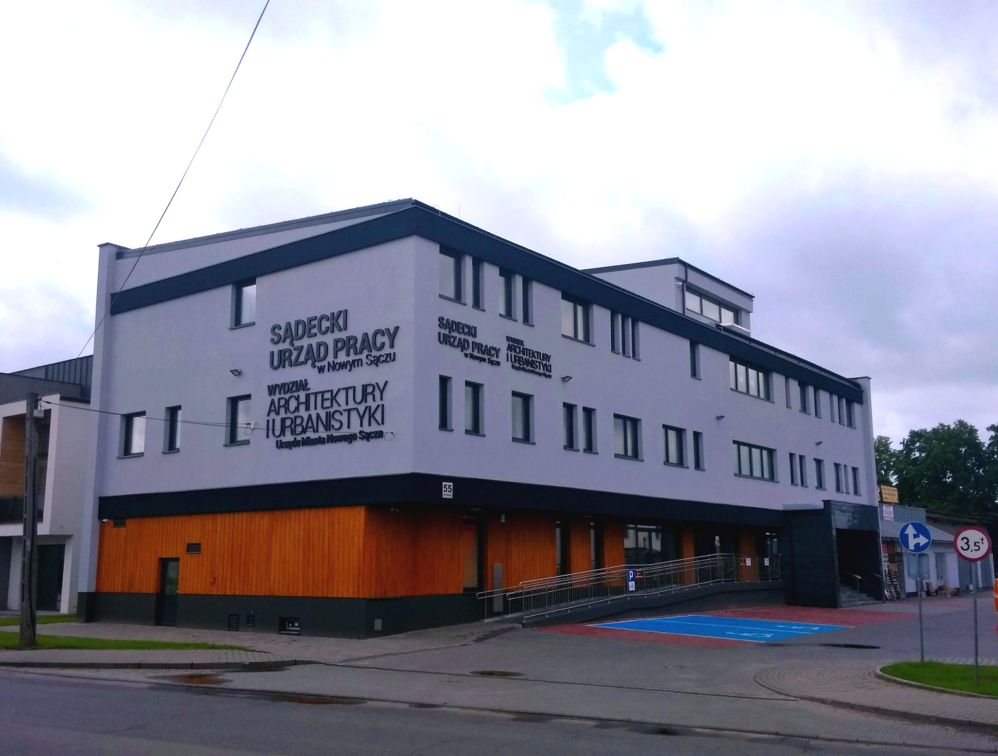
Miesięczna informacja o rynku pracy w Nowym Sączu

- luty 2023 r. -

Spis treści
Wstęp 3
Bezrobocie 4
1.1 Stopa bezrobocia 4
1.2 Stan i struktura bezrobocia 4
1.3 Osoby w szczególnej sytuacji na rynku pracy 5
1.4 Napływ i odpływ bezrobotnych w Sądeckim Urzędzie Pracy 6
1.5 Wskaźnik płynności rynku pracy 7
Aktywizacja 7
2.1 Pośrednictwo pracy 8
a. oferty pracy 8
b. wizyty 8
c. podjęcia pracy 9
2.2 Poradnictwo zawodowe 9
2.3 Rozwój zawodowy 9
a. oferty pracy 9
b. działania realizowane ze środków Krajowego Funduszu Szkoleniowego na rzecz pracodawców i ich pracowników 9
2.4 Aktywne programy rynku pracy finansowane głównie ze środków Funduszu Pracy oraz PFRON 10
Obsługa pracodawców powierzających pracę cudzoziemcom 12
Stawki, kwoty i wskaźniki 13

Wstęp
Niniejszy biuletyn informacyjny obejmuje wybrane wielkości obrazujące sytuację na lokalnym rynku pracy oraz działania wykonane przez Sądecki Urząd Pracy na rzecz aktywizacji. W opracowaniu wykorzystano dane ze sprawozdania MRiPS-01 o rynku pracy za miesiąc luty 2023 r. oraz informacje własne.
INFORMACJA O RYNKU PRACY W MIEŚCIE NOWYM SĄCZU LUTY 2023 r.
Bezrobocie – dane podstawowe
Liczba osób bezrobotnych zarejestrowanych w SUP według stanu na 28.02.2023 r.  w tym: | 1 733
- w szczególnej sytuacji na rynku pracy | 1 341
- kobiet | 962
- niepełnosprawnych | 163
Liczba osób posiadających prawo do zasiłku | 304
Liczba osób zarejestrowanych w miesiącu | 293
Liczba osób wyłączonych z ewidencji | 226
Aktualna stopa bezrobocia (stan na koniec stycznia 2022 r.) | 3,6%
Aktywizacja - dane podstawowe
Liczba osób aktualnie uczestniczących w programach realizowanych przez SUP | 435
- w tym objętych finansowaniem | 249
Łączna liczba osób uczestniczących w programach realizowanych przez SUP w 2023 r. | 802
Liczba osób, które podjęły pracę w miesiącu | 106
Liczba osób objętych poradnictwem zawodowym w miesiącu | 379
Liczba wolnych miejsc pracy zgłoszonych do SUP w miesiącu | 115
Obsługa cudzoziemców
Liczba wniosków o dokonanie wpisu oświadczenia o powierzeniu wykonywania pracy cudzoziemcowi do ewidencji oświadczeń w miesiącu sprawozdawczym | 306
Liczba obsługiwanych pracodawców ubiegających się o zatrudnienie cudzoziemca | 11
Łączna liczba złożonych wniosków dotycząca dokonania wpisu oświadczenia  o powierzeniu wykonywania pracy cudzoziemcowi do ewidencji oświadczeń w 2023 r. | 547

- BEZROBOCIE

1.1 Stopa bezrobocia
Na koniec stycznia stopa bezrobocia w Nowym Sączu wynosiła 3,6% i była o 1,9 pkt proc. niższa od stopy bezrobocia w Polsce (5,5%) oraz o 6,8 pkt proc. niższa od stopy bezrobocia w powiecie nowosądeckim (10,4%).

Stopa bezrobocia rejestrowanego w % - 3 ostatnie miesiące
m-ce | Polska | woj. Małopolskie | Miasto  Nowy Sącz | Powiat Nowosądecki | Podregion Nowosądecki
listopad/2022 | 5,1 | 4,5 | 3,2 | 9,6 | 7,0
grudzień/2022 | 5,2 | 4,5 | 3,2 | 9,7 | 7,1
styczeń/2023 | 5,5 | 4,8 | 3,6 | 10,4 | 7,7

1.2 Stan i struktura bezrobocia
W ewidencji Sądeckiego Urzędu Pracy pozostawały 1 733 osoby bezrobotne (w tym 962 kobiety), tj. o 67 osób więcej niż w poprzednim miesiącu. Osoby z prawem do zasiłku stanowiły 17,5% udziału w ogólnej strukturze osób bezrobotnych (304 os.).

Ponadto w Sądeckim Urzędzie Pracy według stanu na koniec lutego zarejestrowanych było 66 osób poszukujących pracy (w tym 28 kobiet), z czego 17 osób to niepełnosprawni niepozostający w zatrudnieniu. W miesiącu lutym 2023 r. zarejestrowało się 15 osób poszukujących pracy.

1.3 Osoby w szczególnej sytuacji na rynku pracy
Według stanu na dzień 28.02.2023 r. w szczególnej sytuacji na rynku pracy znajdowało się 1 341 osób (77,4% ogółu zarejestrowanych). W grupie tej były: osoby do 30 roku życia – 25,2% (437 os.), osoby długotrwale bezrobotne – 34,5% (598 os.), osoby powyżej 50. roku życia – 24,6% (426 os.) oraz osoby posiadające co najmniej jedno dziecko do 6 roku życia – 20,5% (356 os.). Udział osób niepełnosprawnych wyniósł 9,4% (163 os.). Należy zaznaczyć, że jedna osoba może należeć jednocześnie do kilku kategorii osób bezrobotnych w szczególnej sytuacji na rynku pracy.

1.4 Napływ i odpływ bezrobotnych w Sądeckim Urzędzie Pracy
W miesiącu lutym 2023 r. zarejestrowane zostały 293 osoby (o 55 osób mniej niż w miesiącu styczniu 2023 r.), a z ewidencji wyłączono 226 osób bezrobotnych (o 45 osób więcej niż w poprzednim miesiącu).
W okresie sprawozdawczym 97 osób podjęło pracę niesubsydiowaną. Pracę subsydiowaną podjęło 9 osób, z czego 4 osoby podjęły pracę w ramach prac interwencyjnych, 2 osoby podjęły pracę w ramach refundacji kosztów zatrudnienia bezrobotnego, 1 osoba podjęła pracę poza miejscem zamieszkania w ramach bonu na zasiedlenie, 2 osoby rozpoczęły działalność gospodarczą w związku z przyznaniem jednorazowo środków z Funduszu Pracy.

1.5 Wskaźnik płynności rynku pracy
Wskaźnik płynności rynku pracy, czyli procentowy stosunek liczby bezrobotnych podejmujących pracę do liczby nowo zarejestrowanych, wyniósł w miesiącu lutym 2023 r. 36,2%. Ww. wskaźnik był wyższy niż w poprzednim miesiącu o 10,3 pkt proc., natomiast w porównaniu z lutym 2022 r. osiągnął wartość niższą o 7,9 pkt proc. Kształtowanie się wskaźnika płynności rynku pracy w roku 2021, 2022 i 2023 przedstawia poniższy wykres.

2. AKTYWIZACJA
Struktura realizowanych przez SUP działań na rzecz aktywizacji lokalnego rynku pracy obejmuje:
- podstawowe usługi rynku pracy, tj. pośrednictwo pracy, poradnictwo zawodowe i organizację szkoleń,
- aktywne programy rynku pracy finansowane ze środków Funduszu Pracy i PFRON, tj. instrumenty rynku pracy i inne dodatkowe działania wspierające (m.in. programy wspierające rozwój przedsiębiorczości i tworzenie nowych miejsc pracy, staże),
- działania na rzecz kształcenia ustawicznego pracodawców i ich pracowników finansowane z Krajowego Funduszu Szkoleniowego (KFS).
2.1 Pośrednictwo pracy
- oferty pracy:
W lutym 2023 r. do SUP zgłoszono łącznie 115 wolnych miejsc pracy.

Od początku 2023 roku (wg stanu na 28.02.2023 r.) SUP realizował oferty pracy na łączną liczbę 186 miejsc pracy.
- wizyty:
Doradcy klienta utrzymywali z pracodawcami stały kontakt w formie telefonicznej lub udzielali informacji podczas bezpośrednich spotkań w Urzędzie. Działania doradców klienta w pierwszej kolejności ukierunkowane były na upowszechnianie informacji na temat dostępnych środków oraz planów Urzędu w zakresie realizowanych programów/projektów.
W miesiącu lutym w wyniku przeprowadzonych 8 kontaktów z pracodawcami pozyskano łącznie 3 oferty pracy.
Od marca 2022 roku w Sądeckim Urzędzie Pracy działa punkt konsultacyjny dla pracodawców zainteresowanych zatrudnieniem uchodźców z Ukrainy oraz kiosk z pracą dla obywateli Ukrainy poszukujących zatrudnienia w Nowym Sączu. W punkcie konsultacyjnym można uzyskać informacje (również w języku Ukraińskim) na temat obowiązujących przepisów z zakresu legalnego powierzania wykonywania pracy cudzoziemcom, o warunkach życia i pracy w Polsce oraz o rodzajach dostępnego wsparcia i programach realizowanych w SUP. Pracodawcy mogą m.in. złożyć ofert pracy, które zostaną przetłumaczone na język ukraiński i udostępnione osobom zarejestrowanym. Obywatele ukraińscy mogą liczyć na pomoc w aktywnym poszukiwaniu pracy poprzez np. współtworzenie CV.

- podjęcia pracy:
W miesiącu lutym 2023 r. 49 osób bezrobotnych podjęło pracę za pośrednictwem SUP, co stanowiło 46,2% ogólnej liczby podjęć pracy (106 osób).
Przedkładanie propozycji pracy (i innych form pomocy) oraz kierowanie do pracodawców było realizowane zgodnie z ustalonymi wspólnie z klientami Indywidualnymi Planami Działań (IPD) – w miesiącu lutym 2023 r. przygotowano łącznie 223 IPD.

2.2 Poradnictwo zawodowe
W miesiącu lutym 379 osób objętych zostało poradnictwem zawodowym, w tym:
- 109 osobom udzielono indywidualnej porady zawodowej w ramach 129 rozmów doradczych,
- 27 osobom udzielono indywidualnej informacji zawodowej.

  - Rozwój zawodowy
- organizacja szkoleń
Od początku 2023 r. wszystkimi formami organizacji szkoleń objęto 3 osoby.
- działania realizowane ze środków Krajowego Funduszu Szkoleniowego na rzecz pracodawców i ich pracowników
W odpowiedzi na ogłoszony nabór w lutym 2023 roku do SUP wpłynęło łącznie 81 wniosków o przyznanie środków z Krajowego Funduszu Szkoleniowego na kształcenie ustawiczne pracodawców i pracowników na łączną kwotę 1 245 058,33 zł, w tym wartość wniosków podmiotów, które w ostatnim roku kalendarzowym nie korzystały ze środków KFS wyniosła 786 090,69 zł.
Aktualnie trwa ocena formalna i merytoryczna złożonych wniosków zgodnie z dodatkowymi ustalonymi lokalnie zasadami i kryteriami, określonymi w § 5 ust. 14 „Regulaminu przyznawania środków na kształcenie ustawiczne pracowników i pracodawców ze środków KFS w SUP w 2023 r.”

Ponadto w miesiącu lutym 2023 roku:
- rozliczono 1 umowę w sprawie finansowania działań obejmujących kształcenie ustawiczne pracowników i pracodawcy ze środków Krajowego Funduszu Szkoleniowego (KFS) dotyczącą 1 osobousługi
Aktualnie w obsłudze Sądeckiego Urzędu Pracy pozostaje ogółem 8 umów, z czego 1 umowę zawarto w 2021 r. oraz 7 umów w 2022 r.
W ramach obsługi powyższych umów na bieżąco monitorowany jest przebieg oraz terminy realizacji poszczególnych działań podejmowanych przez uczestników kształcenia ustawicznego.
2.4 Aktywne programy rynku pracy finansowane głównie ze środków Funduszu Pracy oraz PFRON.
W miesiącu lutym 2023 roku aktywizacją objęto 55 osób, w tym:
- przyznano środki na podjęcia działalności gospodarczej dla 5 osób na łączną kwotę 134 800,00 zł,
- zorganizowano prace interwencyjne dla 15 osób na łączną kwotę 136 601,04 zł,
- do odbycia stażu skierowano 32 osoby na łączną kwotę 306 806,49 zł,
- bon na zasiedlenie przyznano 2 osobom na łączną kwotę 16 000,00 zł,
- utworzono miejsce pracy w ramach refundacji kosztów wyposażenia lub doposażenia miejsca pracy dla 1 osoby na kwotę 30 000,00 zł

W 2023 roku (według stanu na dzień 28.02.2023 r.) 802 osoby uczestniczyły w programach aktywizacji zawodowej (w ramach umów zawartych w latach poprzednich i umów nowo zawartych w 2023 r.). Liczbę osób uczestniczących w programach według poszczególnych form pomocy przedstawia poniższy wykres.

Z ogólnej liczby osób wskazanych powyżej, 110 osób zostało objętych aktywizacją w ramach umów zawartych w 2023 roku, co przedstawiono poniżej.

3. OBSŁUGA PRACODAWCÓW POWIERZAJĄCYCH PRACĘ CUDZOZIEMCOM
W miesiącu lutym 2023 r. dokonano 306 wpisów oświadczeń o powierzeniu pracy cudzoziemcowi do ewidencji oświadczeń. Liczba zarejestrowanych wniosków wzrosła w stosunku do poprzedniego miesiąca o 65. Wnioski o wpis wpłynęły od 11 podmiotów.

W lutym br. oświadczenia o powierzeniu wykonywania pracy cudzoziemcowi dotyczyły obywateli Ukrainy – 105, Gruzji – 71, Mołdawii – 125, Białorusi – 5.
Obywatelstwo | Armenia | Białoruś | Gruzja | Mołdawia | Ukraina | Razem
Liczba oświadczeń  o powierzeniu wykonywania pracy cudzoziemcowi  w lutym 2023 r. | 0 | 5 | 71 | 125 | 105 | 306
Do SUP w lutym 2023 r. za pośrednictwem platformy praca.gov.pl, wpłynęły 359 powiadomień o podjęciu pracy przez obywateli Ukrainy.

5. STAWKI, KWOTY I WSKAŹNIKI

Zasiłki dla bezrobotnych
obniżony (100%) (art. 72. ust. 2):
- w okresie pierwszych 90 dni | 1.304,10
- w okresie kolejnych dni posiadania prawa do zasiłku | 1.024,10
obniżony (80%) (art. 72. ust. 2):
- w okresie pierwszych 90 dni | 1.043,30
- w okresie kolejnych dni posiadania prawa do zasiłku | 819,30
podwyższony (120%) (art. 72 ust. 3):
- w okresie pierwszych 90 dni | 1.565,00
- w okresie kolejnych dni posiadania prawa do zasiłku | 1.229,00
Stypendia dla bezrobotnych w okresie odbywania:
szkolenia - 120 % zasiłku (art. 41 ust. 3) |  | 1.565,00
stażu - 120 % zasiłku (art. 53 ust. 6) |  | 1.565,00
Dodatek aktywizacyjny (do 50% zasiłku) – dla osób, które w okresie posiadania prawa do zasiłku dla bezrobotnych, podjęły zatrudnienie lub inną pracę zarobkową (art. 48 ust. 1) |  | 652,10
Refundacja kosztów opieki nad dzieckiem lub osobą zależną (do 50 % zasiłku) bezrobotnemu posiadającemu co najmniej jedno dziecko do 6 roku życia lub niepełnosprawne do 7 roku życia – w przypadku podjęcia stażu (art. 61 ust. 1) |  | 652,10
Maksymalna kwota środków na podjęcie działalności gospodarczej przyznawana w SUP |  | 27.000,00
Minimalne wynagrodzenie |  | 3.490,00
Minimalna emerytura |  | 1.338,44
Świadczenie przedemerytalne |  | 1.350,70
Przeciętne wynagrodzenie w IV kwartale 2022 r. |  | 6.733,49
Przeciętne wynagrodzenie w gospodarce narodowej w 2022 r. |  | 6.346,15
Składka na Fundusz Pracy |  | 1,00 %
Składka na Fundusz Solidarnościowy |  | 1,45 %
Składka na Fundusz Gwarantowanych Świadczeń Pracowniczych |  | 0,10 %
Składka na ubezpieczenie zdrowotne |  | 9,00 %

,Sądecki Urząd Pracy w Nowym Sączu
ul. Zielona 55
33-300 Nowy Sącz
tel. 18 44 89 282; fax 18 44 89 313
e-mail: sup@sup.nowysacz.pl
www.supnowysacz.praca.gov.pl

